Ethiek Opdracht Interview met anderstalige

Interview 1
Naam: Solé
Voornaam: Òscar
Geslacht: Man / Vrouw
Burgerlijke stand: Alleenstaand
- Welke dromen of ambities heb je?
Ik wil Barcelona verlaten en gaan leven op het platteland.
- Welke normen of waarden vind je belangrijk? Geef eens voorbeeld.
- Respect
- Verantwoordelijkheid
- Eerlijkheid
- Hoe kunnen we volgens jou zo goed mogelijk leven?
Wees eerlijk met jezelf. Als je jezelf voorliegt, zal je altijd op teleurstellingen stuiten.
- Welke criteria kunnen we gebruiken om te zeggen dat we zo ‘goed’ mogelijk geleefd hebben?
Een belangrijk punt is de manier waarop iemand gedurende zijn leven heeft gereageerd op de resultaten van zijn acties. Mensen die tegenslag niet kunnen verwerken (of het weigeren te accepteren) zullen vaak gefrustreerd zijn en het proberen af te reageren op anderen.
- Wat is jouw recept voor een goed leven? Welke ingrediënten of tips kan je geven?
Leer te accepteren. Soms zal het even niet meezitten, maar vaak zal je er niets aan kunnen veranderen.

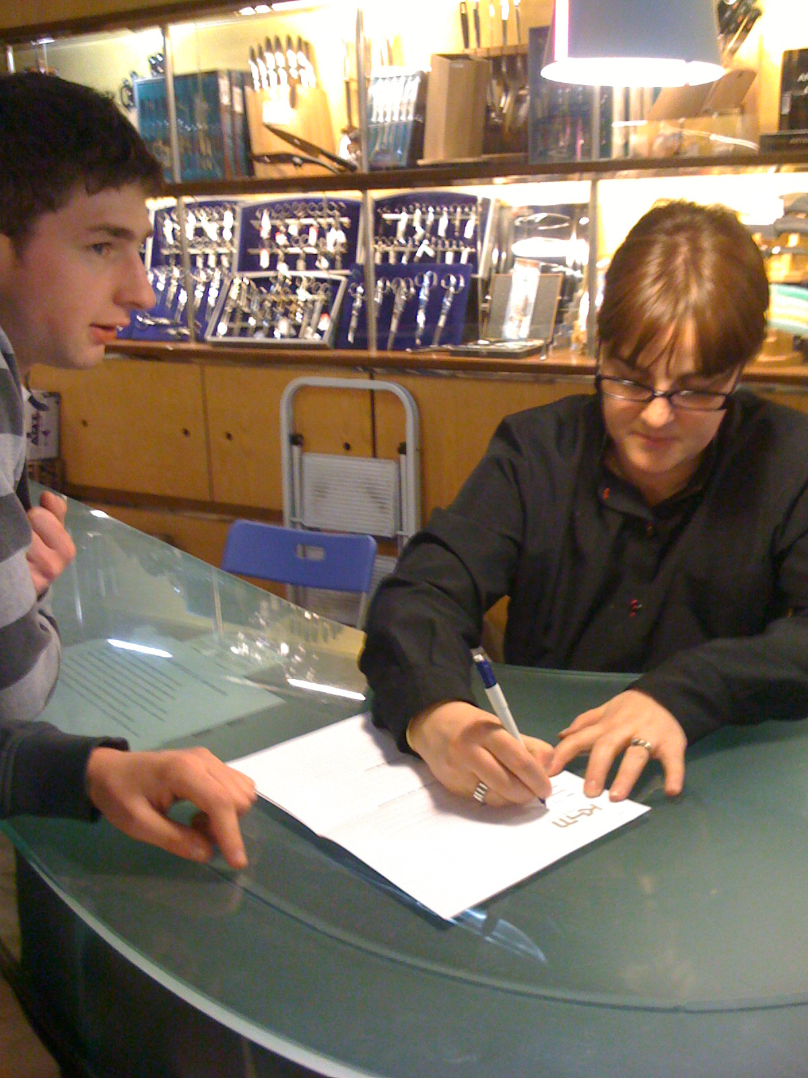
Interview 2
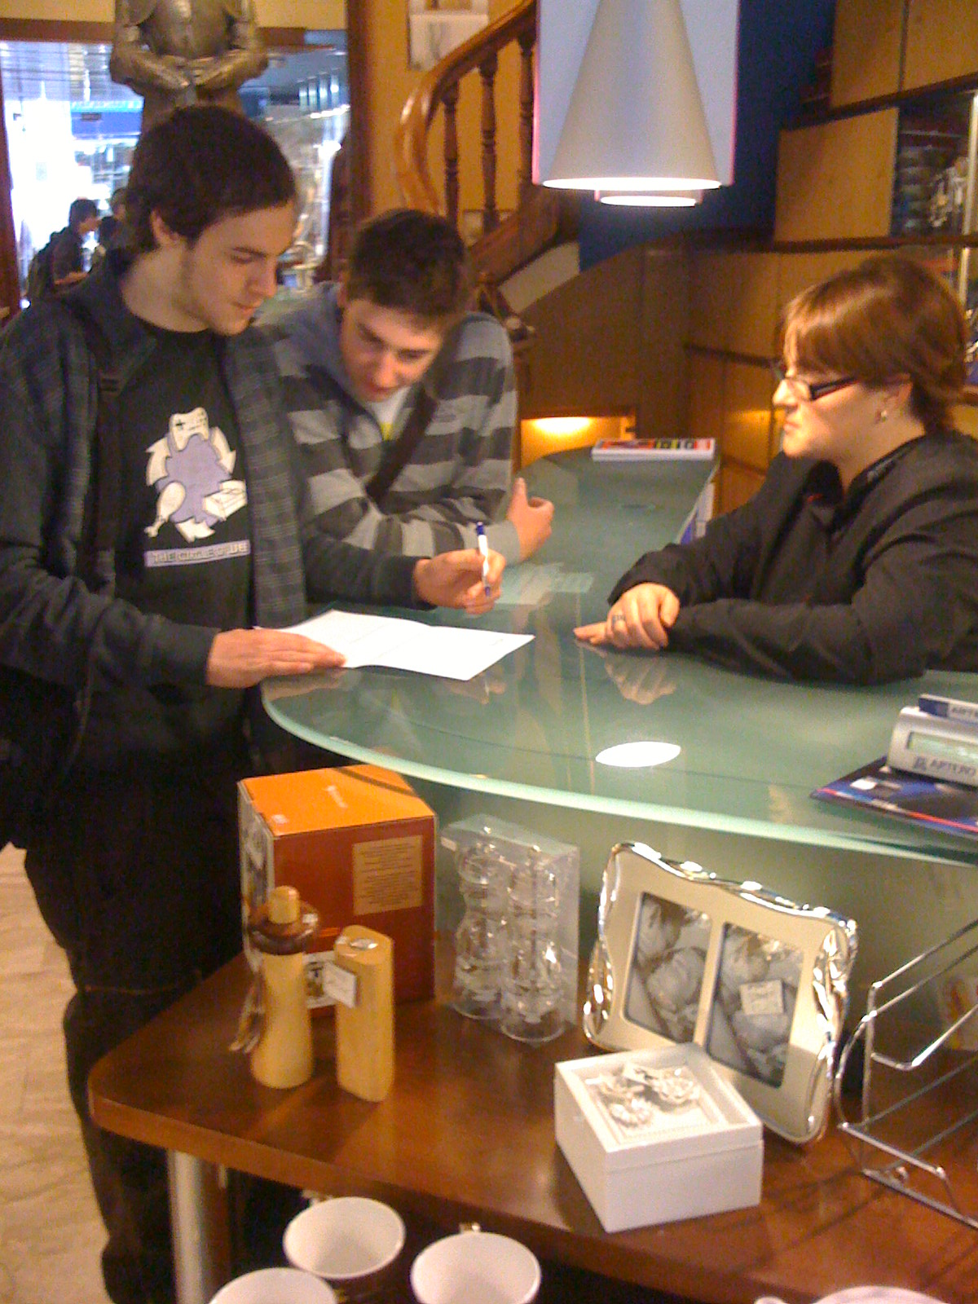
Naam: Sylvia
Voornaam: Acosta
Geslacht: Man / Vrouw
Burgerlijke stand: Getrouwd
- Welke dromen of ambities heb je?
Ik hoop dat mijn zoon later een gelukkig leven kan leiden.
- Welke normen of waarden vind je belangrijk? Geef eens voorbeeld.
- Respect
- “Carpe Diem”
- Hoe kunnen we volgens jou zo goed mogelijk leven?
- Heel veel geld hebben. Ik weet het, men zegt dat geld niet gelukkig maakt, maar het maakt alles zoveel makkelijker!
- Een goede gezondheid hebben, want eens je je gezondheid verliest, is hij meestal voor altijd weg.
- Welke criteria kunnen we gebruiken om te zeggen dat we zo ‘goed’ mogelijk geleefd hebben?
- In goede gezondheid zijn op het einde van de rit
- Goede vrienden hebben gemaakt
- Zorg gedragen hebben voor je familie
- Wat is jouw recept voor een goed leven? Welke ingrediënten of tips kan je geven?
- Heb respect voor je medemens.
- Pluk de dag! Elke dag is een wonder!

Interview 3
Naam: Zenaiela Figueira
Voornaam: Gessgàless
Geslacht: Man / Vrouw
Burgerlijke stand: Getrouwd
- Welke dromen of ambities heb je?
Dat er een einde aankomt aan de economische crisis. Mevrouw Zenaiela Figueira baat namelijk een klein juweelwinkeltje uit en hierdoor verliest ze veel klanten.

- Welke normen of waarden vind je belangrijk? Geef eens voorbeeld
Er zijn twee normen of waarden belangrijk in mevrouw Zenaiela Figueira haar leven en dat is: respect voor iedereen, geen discrimatie, geen vooroordelen meer en tenslotten dat iedereen mekaar helpt.
- Hoe kunnen we volgens jou zo goed mogelijk leven?
Gewoon jezelf blijven is één van de manieren voor een goed leven. Als tweede punt gewoon de dingen doen waar je zin in hebt en gewoon genieten van elke dag. Ook respect tegenover andere mensen is voor mevrouw Zenaiela Figueira een belangrijk ingrediënt voor een zo goed mogelijk leven.

- Welke criteria kunnen we gebruiken om te zeggen dat we zo 'goed' mogelijk geleefd hebben?
Als iedereen, iedereen respecteert dan kan je zeggen dat je goed hebt geleefd.
- Wat is jouw recept van een goed leven? Welke ingrediënten of tips kan je geven?
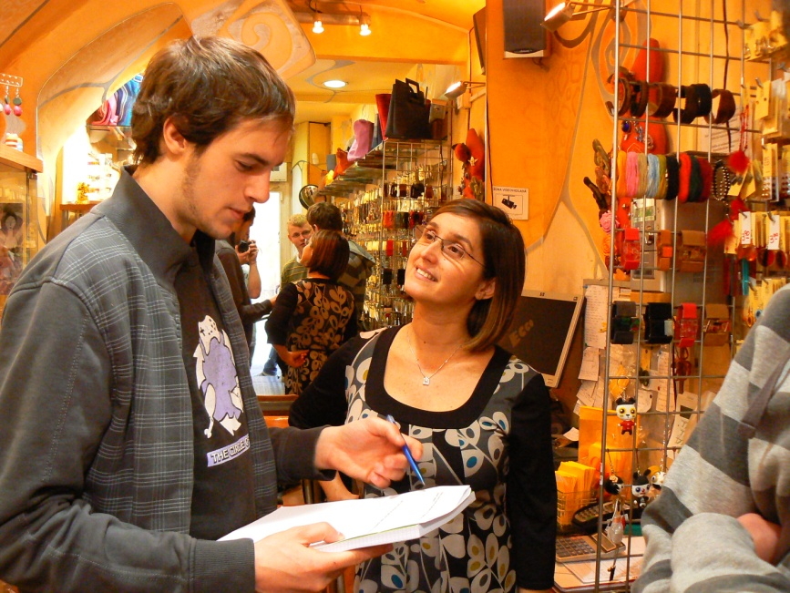
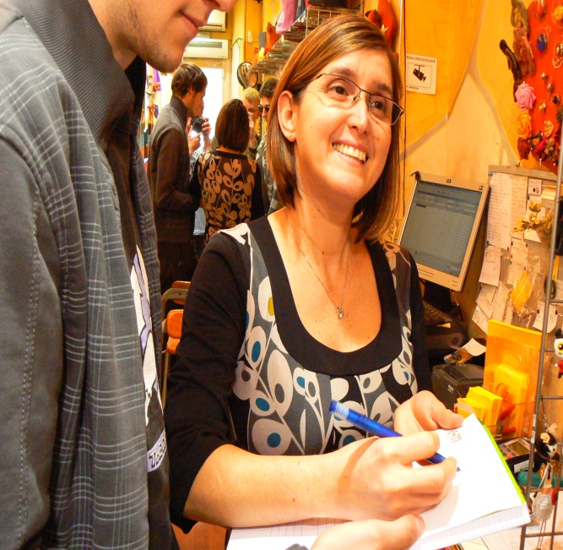
Er zijn volgens mevrouw Zenaiela Figueira drie belangrijke ingrediënten voor een goed leven: goede dingen moet je onthouden en deze proberen opnieuw te doen en slechte dingen moet je achter je laten vallen en zorgen dat dezelfde fouten zich niet meer voordoen. Ten tweede moet men optimistisch blijven en als laatste dient men altijd te streven naar perfectie.

